TACOT CLUB CALAISIEN
292, Place du Général de Gaulle
62370 AUDRUICQ

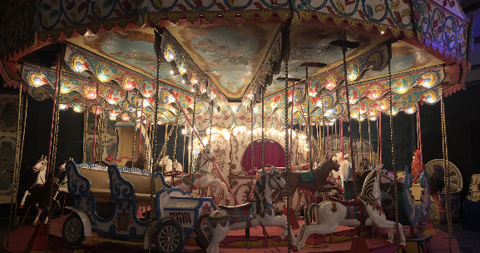

Mons en Baroeul, le 30/07/2022
Chers amis

Le TACOT CLUB CALAISIEN est heureux de vous inviter à l'AMBLE D'AUTOMNE qui aura lieu les Samedi 24 et Dimanche 25 septembre 2022.
Nous vous rappelons que nous aurons le plaisir d’accueillir nos amis du Pre-War Austin7 Club à cette occasion. Il vous sera possible de participer aux 2 journées ou à l'une quelconque des deux.
Les visites et la disponibilité des guides accompagnateurs nous obligent à limiter le nombre de participants à 50 personnes. Les inscriptions seront donc prises dans leur ordre d’arrivée. Nous vous espérons nombreux à cette manifestation dont voici le programme :

Samedi 24 septembre :
- 8h00 : Accueil de nos amis Anglais à Saint Martin lez Tatinghem (ex St Martin au Laert) sur la Place Cotillon Belin (place de la Mairie).
- 8h30 : Nous prenons la route pour nous rendre à Saint André lez Lille (75km) pour visiter un nouveau musée : le Musée de la Fête Foraine qui vous fera découvrir des manèges anciens, des jeux de foires, des orgues….prix de la visite : 23€ (pour les membres du club : 2 visites à prix réduit à 15€)
- 12h30 : Nous reprenons les voitures pour nous rendre au restaurant à Verlinghem (8km). Repas à 30€ boissons comprises.
- vers 15h00 : Nous prendrons la route pour la visite de l’après-midi : l’AMITRAM à Wambrechies (10km), nous emprunterons un tramway de l’association et visiterons leurs réserves. Coût de la visite : 6€
- vers 17h00 il sera temps de rentrer sur Saint-Omer (75km)
- 20h00 : Repas au restaurant l’Auberge du Bachelin ; 12, boulevard de Strasbourg à St-Omer. Le repas à 44€ comprendra l’apéritif, l’entrée, le plat, le dessert, boissons comprises, le café.

Dimanche 25 septembre :
- 9h00 : le rendez-vous se fera aussi Place Cotillon Belin à Saint Martin lez Tatinghem
- 9h30 : départ vers la Grand-Place de Saint-Omer où nous stationnerons pour ensuite visiter à 10h00 le théâtre à lItalienne qui se trouve dans l’Hôtel de Ville. Coût de la visite : 9,5€
- à 11h30 : nous prendrons les voitures pour Bollezeele où nous déjeunerons au Lion d’Or. Coût du repas : 23€, boissons comprises.
- 14h30 : nous reprendrons les voitures pour rejoindre l’Espace Tourville à Gravelines.
- 15h30 : visite du chantier de construction du Jean Bart, copie d’un bateau du 17ème siècle réalisée en utilisant les techniques de l’époque. coût de la visite : 9€
- vers 17h30 : fin du rallye et nous raccompagnerons nos amis Anglais jusque Saint-Omer
A bientôt

Ce bulletin d'inscription est à renvoyer à : Mr Yves Roussel
87, rue Franklin
59370 Mons en Baroeul
avant le 7 septembre impérativement pour les réservations de repas et de visites

NOM : Prénom :
demeurant :
Code postal et ville :
Tel :
Véhicule : Année : Immatriculé :
Assuré auprès de :
désire m'inscrire à l'Amble d'Automne
Je serai présent : - samedi seulement (1)
- dimanche seulement (1)
- samedi et dimanche (1)

Journée du samedi :
- Musée de la Fête Foraine :
. Je suis membre du TCC :…..visites (maximum 2) à 15€ ……….€
En plus de ces 2 visites, je reserve ……visites à 23€ ……….€
. Je ne suis pas membre du TCC, ……. visites à 23€ ……….€
- Je réserve …. repas à 30€ à Verlinghem .………€
- Je réserve …. visites à 6€ à l’Amitram ……….€
- Je réserve …. repas du soir à l’Auberge du Bachelin à 44€ .………€

Journée du dimanche :
- Je réserve …… visites à 9,5€ du théâtre à l’Italienne à Saint-Omer ……….€
- Je réserve ….. repas à 23€ à Bollezeele ………..€
- Je réserve ….. visites à 9€ à l’Espace Tourville .………€

_____________
Total .............€

Ci-joint un chèque (libellé à l'ordre du T.C.C) de .............€

A ..........................., le.........................2022

Signature

- rayer les mentions inutiles

